МИНОБРНАУКИ РОССИИ
Санкт-Петербургский государственный
электротехнический университет
«ЛЭТИ» им. В.И. Ульянова (Ленина)
Кафедра вычислительной техники

отчет
по лабораторной работе №4
по дисциплине «Web-программирование»
Тема: ИНТЕРНАЦИОНАЛИЗАЦИЯ
Web-ПРИЛОЖЕНИЙ

Студент гр. 4314 |  | Скрипачева Ю.Д.
Преподаватель |  | Павловский М.Г.

Санкт-Петербург
2026
Цель работы.
Знакомство со способами отображения данных на различных языках при использовании файлов ресурсов.
Создание Maven-проекта
Был создан Maven-проект WebApp2 на основе архетипа maven-archetype-webapp. В проект добавлены каталоги src/main/java и src/main/resources, а также зависимость Servlet API.
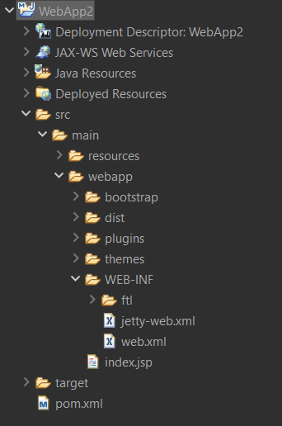
Рис. 1 – Структура Maven-проекта WebApp2

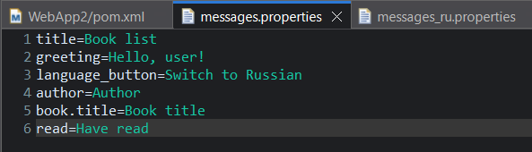
Рис. 2 – Файл ресурсов messages.properties (английский)
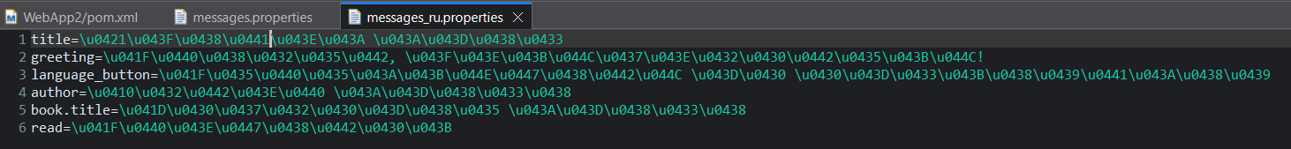
Рис. 3 – Файл ресурсов messages_ru.properties (русский)

Файл LocaleServlet.java.
package org.edu.lab4;

import javax.servlet.ServletException;
import javax.servlet.http.*;
import java.io.IOException;
import java.io.PrintWriter;
import java.util.Locale;
import java.util.ResourceBundle;

/**
* Сервлет с поддержкой интернационализации (русский/английский).
*/
public class LocaleServlet extends HttpServlet {
@Override
protected void doGet(HttpServletRequest req, HttpServletResponse resp)
throws ServletException, IOException {
// Чтение параметра lang из строки запроса
String lang = req.getParameter("lang");

// Выбор локали
Locale locale;
if ("ru".equalsIgnoreCase(lang)) {
locale = new Locale("ru", "RU");
} else {
locale = new Locale("en", "US");
}

// Загрузка ресурсов для выбранной локали
ResourceBundle bundle = ResourceBundle.getBundle("messages", locale);

// Формирование ответа
resp.setContentType("text/html;charset=UTF-8");
PrintWriter out = resp.getWriter();
out.println("<html><head><title>" + bundle.getString("title") + "</title></head>");
out.println("<body style='font-family:Arial; text-align:center; margin-top:100px;'>");
out.println("<h1>" + bundle.getString("greeting") + "</h1>");
out.println("<br>");
out.println("<a href='?lang=" + ("ru".equals(lang) ? "en" : "ru") + "'>"
+ bundle.getString("language_button") + "</a>");
out.println("</body></html>");
}
}

Файл Pom.xml
<project xmlns="http://maven.apache.org/POM/4.0.0"
xmlns:xsi="http://www.w3.org/2001/XMLSchema-instance"
xsi:schemaLocation="http://maven.apache.org/POM/4.0.0 http://maven.apache.org/maven-v4_0_0.xsd">
<modelVersion>4.0.0</modelVersion>

<groupId>org.edu</groupId>
<artifactId>WebApp2</artifactId>
<packaging>war</packaging>
<version>0.0.1-SNAPSHOT</version>
<name>WebApp2 Maven Webapp</name>
<url>http://maven.apache.org</url>

<properties>
<project.build.sourceEncoding>UTF-8</project.build.sourceEncoding>
<maven.compiler.source>1.8</maven.compiler.source>
<maven.compiler.target>1.8</maven.compiler.target>
</properties>

<dependencies>
<dependency>
<groupId>junit</groupId>
<artifactId>junit</artifactId>
<version>4.13.2</version>
<scope>test</scope>
</dependency>
<dependency>
<groupId>javax.servlet</groupId>
<artifactId>javax.servlet-api</artifactId>
<version>4.0.1</version>
<scope>provided</scope>
</dependency>
</dependencies>

<build>
<finalName>WebApp2</finalName>
<plugins>
<plugin>
<groupId>org.apache.maven.plugins</groupId>
<artifactId>maven-war-plugin</artifactId>
<version>3.4.0</version>
<configuration>
<failOnMissingWebXml>false</failOnMissingWebXml>
</configuration>
</plugin>
</plugins>
</build>
</project>

Файл Web.xml
<?xml version="1.0" encoding="UTF-8"?>
<web-app xmlns="http://xmlns.jcp.org/xml/ns/javaee"
xmlns:xsi="http://www.w3.org/2001/XMLSchema-instance"
xsi:schemaLocation="http://xmlns.jcp.org/xml/ns/javaee
http://xmlns.jcp.org/xml/ns/javaee/web-app_4_0.xsd"
version="4.0">

<display-name>WebApp2</display-name>

<servlet>
<servlet-name>LocaleServlet</servlet-name>
<servlet-class>org.edu.lab4.LocaleServlet</servlet-class>
</servlet>

<servlet-mapping>
<servlet-name>LocaleServlet</servlet-name>
<url-pattern>/locale</url-pattern>
</servlet-mapping>

<welcome-file-list>
<welcome-file>index.jsp</welcome-file>
</welcome-file-list>

</web-app>

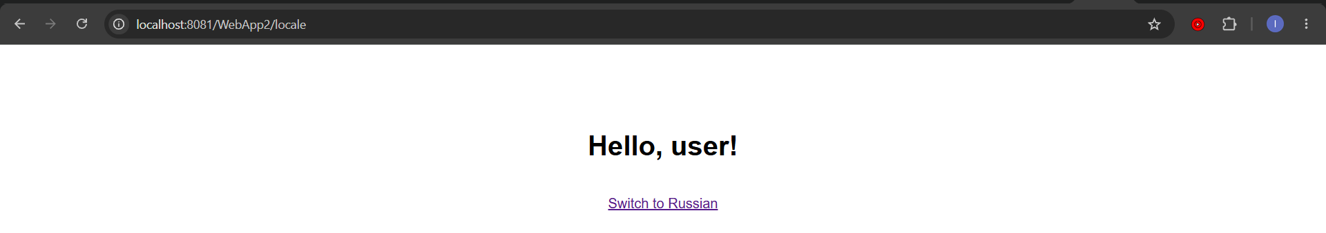
Рис. 4 – Страница на английском языке

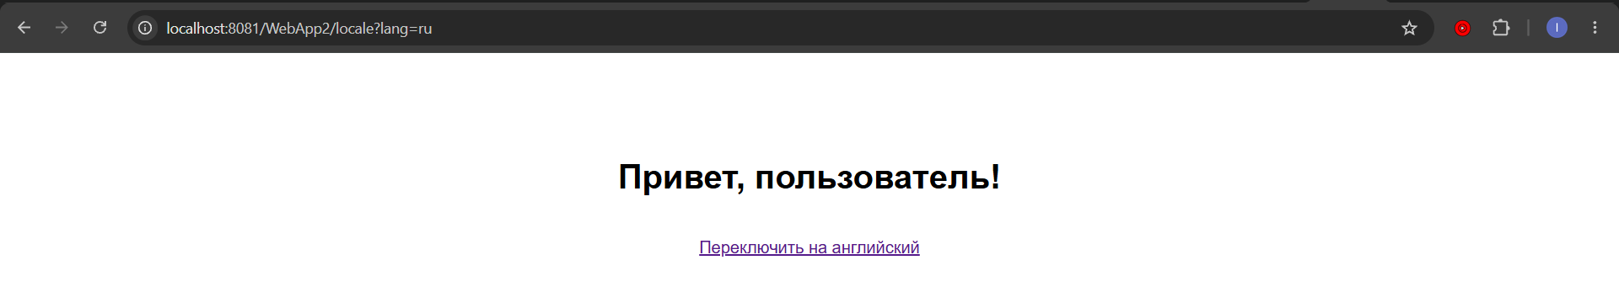
Рис.5 – Страница на русском языке

Текст документации проекта, сгенерированный Javadoc
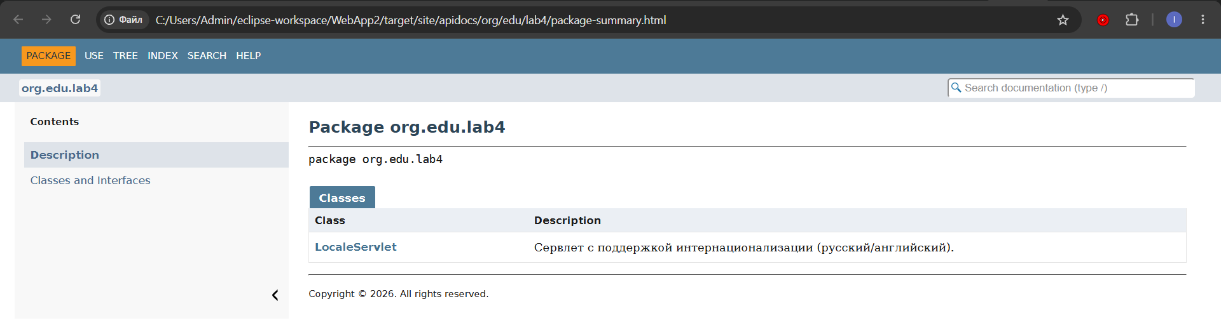
Рис. 6 – Скриншот страницы javadoc

Выводы.
В ходе лабораторной работы была реализована интернационализация web-приложения с использованием класса ResourceBundle и файлов ресурсов .properties. Сервлет LocaleServlet в зависимости от параметра lang загружает соответствующий набор строк (английский или русский) и формирует HTML-страницу. Реализована возможность переключения языка интерфейса. Основные принципы локализации приложений на Java освоены.

